宿州学院2025年汴河路校区教职工住宅楼加固设计项目（三次）
项目编号:SZXYDXSZ-2025-8-J

竞
争
性
磋
商
文
件

采 购 人：宿州学院
代理机构：鼎信数智技术集团股份有限公司
二O二五年九月
目录
第一章 竞争性磋商公告 2
第二章 竞争性磋商书 6
一、供应商须知前附表 6
二、供应商须知 14
三、合同主要条款 30
四、采购需求/服务清单 31
第三章、竞争性磋商响应文件 31
一、磋商响应函 35
二、开标一览表 36
三、项目主要实施人员技术资格一览表 37
四、规格响应表 38
五、资格证明文件 39
六、单位简介 43
七、响应技术方案 44
八、其他证明文件 45
九、最终报价表（单独准备） 49

第一章 竞争性磋商公告
宿州学院2025年汴河路校区教职工住宅楼加固设计项目（三次）
竞争性磋商公告
（项目编号：SZXYDXSZ-2025-8-J）
项目所在地区：安徽省，宿州市，直辖区
一、项目基本情况
项目编号：SZXYDXSZ-2025-8-J
项目名称：宿州学院2025年汴河路校区教职工住宅楼加固设计项目（三次）
采购方式：竞争性磋商
预算金额：12.1万元
最高限价：12.1万元
采购范围：教职工住宅楼Csu级12栋、13栋、14-B栋、15栋、16栋、18栋、19栋。共计7栋面积约为17225.1㎡；进行加固设计方案、预算清单编制，具体内容详见采购需求。
二、申请人的资格要求
1、具有独立法人资格；
2、须提供营业执照、税务登记证、组织机构代码证等有关资质证明（营业执照、税务登记证、组织机构代码证，三证合一可只提供营业执照）；
3、供应商存在以下不良信用记录情形之一的，不得推荐为成交候选供应商，不得确定为成交供应商：
（1）供应商被人民法院列入失信被执行人的；
（2）近三年（自响应文件递交截止时间向前追溯三年）供应商或其法定代表人或拟派项目经理（项目负责人）被人民检察院列入行贿犯罪档案的；
（3）供应商被工商行政管理部门列入企业经营异常名录的；
（4）供应商被税务部门列入重大违法失信主体的；
（5）供应商被政府采购监管部门列入政府采购严重违法失信行为记录名单的。
以上情形第（1）（3）（4）（5）以“信用中国”（http://www.creditchina.gov.cn）或其他指定媒介[国家税务总局网站（www.chinatax.gov.cn）、中国政府采购网（www.ccgp.gov.cn）、国家企业信用信息公示系统网站（www.gsxt.gov.cn）]发布的为准，查询截止时点为采购响应递交截止时间；
4、须具备以下条件之一：
（1）具有建筑行业（建筑工程）专业工程设计乙级及以上资质；
（2）具有建筑行业工程设计乙级及以上资质；
（3）具有工程设计综合甲级资质；
5、本项目不接受联合体磋商。
三、获取采购文件
1、获取时间：从2025年9月15日到2025年9月22日每天上午0:00到 12:00，下午12:00到23:59（北京时间，法定节假日除外）。
2、获取地点：能工社—安招采电子招标采购交易系统（www.anzhaocai.com）（以下简称安招采平台）；
3、获取方式：登录上述系统并下载磋商文件及相关附件。
4、文件售价：人民币0元。
四、响应文件递交
1、响应文件递交的截止时间（响应截止时间，下同）为2025年9月26日10时00 分，供应商应在截止时间前通过能工社—安招采电子招标采购交易系统（www.anzhaocai.com）递交电子响应文件。
2、供应商应当在响应文件提交截止时间前通过安招采平台上传加密的电子响应文件。未在响应文件提交截止时间前完成上传的，视为逾期送达，采购人（“电子交易平台”）将拒绝接收。
五、开启时间及地点
1、开启时间：2025年9月26日10点00分（北京时间）
2、开启地点：能工社—安招采电子招标采购交易系统（www.anzhaocai.com）。
六、发布公告的媒
本次磋商公告同时在安徽省招标投标信息网（https://www.ahtba.org.cn/）、安招采（www.anzhaocai.com）上发布。
七、监督部门
本采购项目的监督部门为宿州学院。
- 其他事项说明
1、潜在供应商获取文件无需办理CA数字证书（以下简称CA），CA用于电子响应文件的签章、加密及解密。
2、信息注册：首次使用“安招采平台”（以下简称“安招采平台”）的潜在供应商，应登陆www.anzhaocai.com网站，点击左上角“注册”按钮，进行注册并实名认证后方可参与项目交易。已有安招采平台账号的潜在供应商，直接点击左上角“登陆”按钮，登陆后即可参与项目交易。因未及时办理注册手续影响参加项目交易活动的，责任自负。
3、文件获取：潜在供应商必须在获取采购文件时间内，登陆安招采平台完成采购文件获取（包括参与项目和获取文件），否则评审时将被视为响应无效。采购文件获取过程中，如有任何疑问请咨询电话：400-800-6335。潜在供应商应合理安排采购文件获取时间，如果因获取延误、计算机及网络故障造成无法完成采购文件获取，责任自负。
4、CA办理：办理CA请访问http://online.aheca.cn/ocss/portal/self-service点击“在线新办”，选择“安招采”进入，并注册账号申请办理。CA办理咨询电话：400-880-4959或0551-63491661。
5、响应文件制作工具下载：电子响应文件须使用“投标文件制作工具”制作、生成并上传。潜在供应商必须登陆安招采平台，点击左侧边栏“概要”，在左下角“订阅/资源”中下载“CA驱动”和“投标文件制作工具”。“投标文件制作工具”允许离线编制响应文件，并具备加密、签章等功能。
6、响应：潜在供应商使用“投标文件制作工具”，按采购文件要求制作电子响应文件，并在提交首次响应文件截止时间前，登陆安招采平台，上传经过CA签章并加密的响应文件，方可视为成功参与响应（加密和解密须用同一把CA证书）。
九、凡对本次采购提出询问，请按以下方式联系。
采购人：宿州学院
地址：宿州市宿州学院教育园区校区
联系人：陈老师、耿老师
电话：0557-2875997、18815571128
采购代理机构：鼎信数智技术集团股份有限公司
地址：合肥市经济技术开发区翡翠路188号港澳广场A座17-20层
联系人：王宁
电话：0551-65860136-8616、17356555750
电子邮件：wn@dxsz.cn

第二章 竞争性磋商书

一、供应商须知前附表
序号 | 内 容
项目名称：宿州学院2025年汴河路校区教职工住宅楼加固设计项目（三次）
项目编号：SZXYDXSZ-2025-8-J
采购人：宿州学院
联系人：陈老师、耿老师
联系方式：0557-2875997
代理机构：鼎信数智技术集团股份有限公司
联系人：王宁
联系方式：0551-65860136-8616、17356555750
 | 采购方式：竞争性磋商
 | 项目预算：12.1万元
 | 最高限价：12.1万元
 | 采购范围：教职工住宅楼Csu级12栋、13栋、14-B栋、15栋、16栋、18栋、19栋。共计7栋面积约为17225.1㎡；进行加固设计方案、预算清单编制，具体内容详见采购需求。
 | 服务期限：30日历天，1、完成采购需求加固楼栋的加固设计施工图纸、设计实施方案。2、完成施工图纸审查。3、完成清单编制工作。4、完成前期报建工作及施工过程中的技术服务工作。
 | 服务地点：宿州学院，采购人指定地点。
 | 免费质保期： /
 | 供应商资质要求：具体详见磋商公告
 | 答疑时间：不组织现场答疑。
响应保证金的递交：
响应保证金人民币2000.00元。
响应保证金递交方式：于响应文件递交截止时间前（以到账时间为准）从供应商单位账户汇入代理机构指定账户。
接收响应保证金的账户信息：
户 名：安徽本末数据科技有限公司
开户银行：光大银行合肥稻香楼支行
账 号：76740188000945796
为保证响应保证金准确及时地支付至专用账号，请采用网银或电汇形式支付，如果采用其他形式支付导致保证金信息不全或错误，由此产生的一切后果由供应商自行承担。如未能在响应文件递交截止时间前将响应保证金转入本项目专用账号的，磋商小组将否决其响应。
履约保证金：成交金额2%，待成交的供应商与采购人签订合同前缴纳至采购人指定账户。经验收合格后退还。
户名：宿州学院
开户行：农行宿州金穗支行
银行账号：12128001040003282
成交供应商应在汇款备注栏写明“宿州学院2025年汴河路校区教职工住宅楼加固设计项目（三次）履约保证金”。
注：支付方式：
转账、电汇、支票、汇票、银行保函、担保机构担保、保证保险
如采用银行保函或担保机构担保或保证保险：
①如采用银行保函，应为成交供应商对公账户银行出具的不可撤销、不可转让的见索即付独立保函；
②如采用担保机构担保，应为经安徽省地方金融监督管理局审查批准，依法取得融资担保业务经营许可证的融资担保机构出具的不可撤销、不可转让的见索即付独立保函；
③如采用保证保险，应为保险机构出具的不可撤销、不可转让的见索即付保证保险。
 | 磋商有效期：响应文件开启后90天
响应文件编制说明
1.加密的电子响应文件：
使用安招采平台“投标文件制作工具”制作生成的加密电子响应文件(azc_zb格式)，应在响应文件提交截止时间前通过安招采平台响应供应商系统上传。
2.未加密的电子响应文件：
无需提交。
非供应商原因导致的解密失败，允许供应商以未加密的电子响应文件作为补救。
3.纸质响应文件：
无需提交。成交供应商在领取成交通知书时，按采购人要求提交纸质响应文件。纸质响应文件为加密电子响应文件的打印版。
 | 磋商小组推荐成交候选人的数量 1-3家
 | 确定成交供应商：采购人委托磋商小组确定
 | 最终确定成交供应商个数： 1个
 | 付款方式：加固设计方案通过专家评审付合同价款30%，项目开工建设工程竣工验收合格后,付合同价款的40%，剩余30%待施工项目经审计部门审计结算结束后。
 | 响应文件解密：详见磋商公告：八、其他事项说明
响应文件递交：网上递交
磋商截止时间：2025年9月26日10时00分
磋商时间：2025年9月26日10时00分
 | 磋商小组成员共3人，其中抽取评委2人，业主评委1人
 | 本项目不接受联合体磋商
成交服务费：成交供应商在领取成交通知书前，需向采购代理机构缴纳代理服务费。
收费标准：参照国家计委关于印发《招标代理服务收费管理暂行办法》的通知（计价格[2002]1980号）规定的90%收取招标采购代理服务费。不足3000元的保底收取3000元。（由成交供应商支付）
注明：请各供应商将该费用充分考虑在响应报价中。
附缴纳账户：
户名：鼎信数智技术集团股份有限公司
账号：1302010519200219520
开户银行：工商银行合肥包河支行
 | 询问截止时间：2025年 9 月23日 17 点 30 分
 | 本前附表未尽事宜将参照《中华人民共和国政府采购法》等有关法律，法规和规章的规定为准。
异议（质疑）
- 采购代理机构：鼎信数智技术集团股份有限公司
地址：合肥市经济技术开发区翡翠路188号港澳广场A座18层1801室
联系人：王宁
联系电话：0551-65860136-8616、17356555750
2、对磋商文件的异议（质疑）：
供应商须在安招采平台中将本项目的疑问内容的电子版文件及对应的加盖公章的扫描件同时上传，提问截止时间为磋商截止时间3日前，采购代理机构将在安招采平台中给予解答，供应商应及时关注查询平台上发布的解答内容，否则责任自负。
供应商未在本磋商文件规定的时间内提出澄清要求或未在磋商截止时间前3天提出异议（质疑）的，视为其对本文件无异议（质疑），不得在磋商截止时间前3天后对磋商文件相关内容提出异议（质疑）或投诉。相关部门依法不予受理。
3、对磋商结果的异议（质疑）：
采购相关各方对磋商结果有异议（质疑），应在公示期内以书面形式向鼎信数智技术集团股份有限公司提出。
（1）书面异议（质疑）材料应当包括以下内容：
①提出异议（质疑）的供应商的名称、地址及有效联系方式；
②异议（质疑）对象的供应商的名称；
③异议（质疑）事项的基本事实；
④相关请求和主张；
⑤有效线索和相关证明材料；
⑥提出异议（质疑）的供应商是法人的，异议（质疑）材料必须由其法定代表人签字并加盖单位公章，并附法定代表人及其委托联系人的有效身份证明复印件、注明联系方式；其他组织或者自然人提出异议（质疑）的，异议（质疑）材料必须由其主要负责人签字（有公章的须单位加盖公章），并附主要负责人及其委托联系人的有效身份证明复印件、注明联系方式。异议（质疑）有关材料是外文的，应当同时提供其中文译本。
（2）有下列情形的异议（质疑）材料不予受理：
①书面异议（质疑）材料不完整的；
②异议（质疑）事项含有主观猜测等内容且无充分有效证据的；
③对其他供应商的响应文件详细内容异议（质疑），无法提供合法来源渠道的；
④违反相关法律法规的。
（3）对于虚假、恶意异议（质疑）：
提出异议（质疑）的供应商不得以异议（质疑）为名进行虚假、恶意异议（质疑），干扰招标投标活动的正常进行。对于提供虚假材料，以异议为名谋取中标或恶意异议扰乱招标工作秩序的，招标代理机构将其记入“不守信投标记录档案”，并在相关网络平台公告，同时将报请行政监管部门处理。
是否使用电子招标投标：是
具体要求：
安招采平台电子招标投标操作规程

第一条 制订依据
为进一步规范招标投标行为，提高招标投标效率，充分利用信息网络技术，根据《中华人民共和国招标投标法》、《中华人民共和国政府采购法》、《中华人民共和国电子签名法》和《电子招标投标办法》等有关规定，并结合工作实际，制订本规程。

第二条 电子招标投标
本规程所指的电子招标投标，是指以数据电文形式，依托能工社—安招采电子招标采购交易系统（www.anzhaocai.com）（以下简称安招采平台）完成的全部或者部分招标投标交易活动。

第三条 适用范围
本规程适用于在安招采平台实施的所有全流程电子化交易项目。

第四条 职责分工
招标人或招标代理机构负责电子招标投标项目的组织实施，安徽本末数据科技有限公司负责安招采平台的运行及服务保障。

第五条 信息注册
首次使用安招采平台的投标人，应登录www.anzhaocai.com网站，点击左上角“注册”按钮，进行注册并实名认证后方可参与项目交易。已有安招采平台账号的投标人，直接点击左上角“登录”按钮，登录后即可参与项目交易。因未及时办理注册手续影响参加项目交易活动的，责任自负。

第六条 CA办理
潜在投标人须办理CA数字证书（以下简称CA），CA用于电子投标文件的签章、加密及解密。办理CA请访问http://online.aheca.cn/ocss/portal/self-service点击“在线新办”，选择“安招采”进入，并注册账号申请办理。CA办理咨询电话：400-880-4959或0551-63491661。
招标代理机构应提前办理并妥善保管好CA锁，由于未办理CA锁或CA锁遗失、损坏、更换、续期等情况导致招标文件无法签章，由招标代理机构自行承担责任。
潜在投标人应提前办理并妥善保管好CA锁，由于未办理CA锁或CA锁遗失、损坏、更换、续期等情况导致投标文件无法加密、签章或解密，由潜在投标人自行承担责任。

第七条 投标文件制作工具下载
电子投标文件须使用“投标文件制作工具”制作、生成并上传。潜在投标人必须登录安招采平台，点击左侧边栏“概要”，在左下角“订阅/资源”中下载“CA驱动”和“投标文件制作工具”。投标文件制作工具允许离线编制投标文件，并具备加密、签章等功能。

第八条 招标文件获取
潜在投标人必须在获取招标文件时间内，登录安招采平台完成招标文件获取（包括参与项目和获取文件），否则评审时将被视为投标无效。文件获取过程中，如有任何疑问请咨询电话：400-800-6335。潜在投标人应合理安排招标文件获取时间，如果因获取延误、计算机及网络故障造成无法完成招标文件获取，责任自负。
平台在线缴费需要潜在投标人提前开通企业账户，在安招采平台企业账户菜单中设置提现账户即可完成开通，开通企业账户不需要充值任何费用。

第九条 投标文件制作、上传
投标人使用投标文件制作工具，按招标文件要求制作电子投标文件。投标文件制作完成后，生成加密和未加密文件各一份。
投标人需要在招标文件规定的投标截止时间前并在投标截止时间前，登录安招采平台，上传经过CA签章并加密的投标文件，方可视为成功参与投标。逾期系统将自动关闭上传功能，未完成上传的投标文件将被拒绝。
投标人在投标截止时间前，可以对其所上传的投标文件进行修改并重新上传，但以投标截止时间前完成上传的投标文件为唯一有效投标文件。投标截止时间后，平台将不接受投标文件上传。
不同投标人制作或上传投标文件电脑文件制作机器码一致的，视为投标人相互串通投标并对投标人依法进行相应的处理，其投标文件按无效投标处理。

第十条 开标环节
投标人须按照招标文件的要求，在投标文件递交截止时间（开标时间）前登录安招采平台并保持在线，直到项目评审结束。
投标人必须在开标后的规定时间内完成投标文件解密（加密和解密须用同一把CA证书）。投标人未在规定时间内完成解密的视为其放弃投标。（招标文件中规定允许使用补救措施的项目除外）
未能成功解密的投标人，如招标文件中允许以未加密文件作为补救的，投标人应及时与代理机构联系，导入未加密的投标文件。如果系统识别未加密文件与加密文件的识别码不一致，系统将拒绝导入。

第十一条 评标环节
招标人或代理机构组织评标，评标委员会依据招标文件规定的评标办法进行电子评标，并对评标结果签字或电子签名确认。
评标过程中，评标委员会通过安招采平台将需要澄清、说明或补正的内容以询标函的形式发送给投标人，投标人应登录安招采平台并保持在线状态，以便及时接收评标委员会可能发出的询标函，并在规定的时间内通过安招采平台进行回复，若投标人未及时回复，视为放弃澄清。
多轮报价应由投标人在安招采平台接收到评标委员会发出的报价指令后按要求进行报价。
项目评审中，投标文件如出现下列情况的，应终止对投标文件做进一步的评审，并作投标无效处理：
（一）投标文件无法打开或不完整的；
（二）投标文件中携带病毒并造成后果的；
（三）恶意递交投标文件，企图造成网络堵塞或瘫痪的；
（四）评标委员会认定的其他投标无效的情形。
项目评审中，澄清文件如出现下列情况的，应终止对澄清文件做进一步的评审，视同放弃澄清：
（一）澄清文件无法打开或不完整的；
（二）澄清文件中携带病毒并造成后果的；
（三）恶意递交澄清文件，企图造成网络堵塞或瘫痪的；
（四）评标委员会认定的其他不予评审情形的。
第十二条 文件费开票
针对需要缴纳文件费的项目或标段，投标人缴费后，等到项目开标后，由招标代理机构通过安招采平台向投标人开具文件费电子发票，投标人在安招采平台电子发票菜单中查看并下载电子发票。电子发票功能需要招标代理机构单独开通，如果招标代理机构未开通电子发票功能，投标人应按照招标文件中描述的方法获取发票。
第十三条 意外情况
出现下列情形导致安招采平台无法正常运行，影响招投标过程的公平、公正和信息安全，各方当事人免责：
（一）网络、服务器、数据库发生故障造成无法访问或使用的；
（二）电力系统或云服务器供应商发生故障导致安招采平台无法运行；
（三）出现网络攻击、病毒入侵以及安招采平台安全漏洞导致无法正常提供服务的；
（四）其他无法保证招投标过程公平、公正和信息安全的情形。
出现上述情形，安徽本末数据科技有限公司应及时组织相关方查明原因，排除故障。若能保证在开标前或在原开标时间后1小时内恢复系统运行的，招投标程序继续进行；若在原开标时间后1小时内无法恢复系统运行，导致开评标程序无法按时开展的，按以下程序操作：
（一）项目中止，中止期限由招标人或招标代理机构根据项目具体情况确定。中止期限届满后中止情形尚未消除的，招标人或代理机构可以根据实际情况决定延长中止期限。决定延长中止期限的，应向投标人发出延长中止期限通知，并在安招采平台及安招采门户网站进行公布。
（二）项目恢复，导致项目中止的情形消除后，招标人或代理机构应当尽快恢复招投标程序，向投标人发出恢复交易通知，并在安招采平台及安招采门户网站进行公布；已发出延长中止期限通知的，按通知执行。
第十四条 其他说明
本操作规程中，非招标方式的采购项目，“招标人”按“采购人”理解，“招标文件”按“采购文件”理解；“投标人”按“供应商”理解，“投标文件”按“投标文件”理解；“开标”按“开启”理解，“投标无效”按“响应无效”理解，“评标委员会”按“谈判小组/磋商小组/询价小组/协商小组/比选小组”等理解，“中标”按“成交”理解。

二、供应商须知
1.总则
1.1项目概况
1.1.1根据《中华人民共和国政府采购法》等有关法律，法规和规章的规定，本采购项目已具备采购条件，现对本项目进行竞争性磋商。
1.1.2采购项目名称：见供应商须知前附表。
1.2采购内容
见“第二章 四、采购需求/服务清单”。
1.3供应商资格要求
资质条件：见磋商公告；
1.4费用承担
供应商必须自行承担所有与参加磋商有关的费用。不论磋商的结果如何（包括：成交、未成交、废标等），采购人与代理机构在任何情况下均不承担任何费用。
1.5保密
参与采购活动的各方应对磋商文件和响应文件中的商业和技术等秘密保密，违者应对由此造成的后果承担法律责任。
1.6分包
本项目不允许分包。
2.竞争性磋商采购文件
2.1竞争性磋商文件的组成
竞争性磋商采购文件包括：
第一章、竞争性磋商公告
第二章、竞争性磋商书
一、供应商须知前附表
二、供应商须知
三、合同主要条款
四、采购需求/服务清单
第三章、竞争性磋商响应文件
一、磋商响应函
二、开标一览表
三、项目主要实施人员技术资格一览表
四、规格响应表
五、资格证明文件
六、单位简介
七、响应技术方案
八、其他证明文件
九、最终报价表（单独准备）
2.2竞争性磋商文件的澄清
2.2.1供应商有权要求对竞争性磋商文件中的有关问题进行答疑、澄清，如有疑问应在磋商截止时间3日前按磋商公告或本须知前附表中的联系方式，以书面形式如传真等通知代理机构，否则，由此引起的损失均由供应商自己承担。供应商同时应认真审阅采购文件中所有的事项、格式、条款和规范要求等，若供应商的响应文件没有按采购文件要求提交全部资料，或响应文件没有对采购文件做出实质性响应，其风险由供应商自行承担，并根据有关条款规定，该响应有可能被拒绝。
2.2.2竞争性磋商采购文件的修改
2.2.2.1在某些情况下，采购单位可能对竞争性磋商采购文件进行修改。
2.2.2.2采购人可主动或在解答供应商提出的问题时对采购文件进行澄清或者修改。采购代理机构将在电子交易系统发布澄清或者修改采购文件，澄清或修改的内容作为采购文件的组成部分，对供应商起约束作用。供应商应主动上网查询。采购代理机构不承担供应商未及时关注相关信息引发的相关责任。
2.2.2.3为使供应商有充分时间对竞争性磋商采购文件的修改部分进行研究或由于其他原因，采购单位可以决定推迟磋商的时间。此推迟磋商的通知将刊发在上述指定的网站上，不再另行通知。
3.响应文件
3.1响应文件的组成
3.1.1资格响应文件
3.1.2文件组成内容见2.1中所包括的全部内容
3.2响应文件必须按上述序号或顺序编制。
3.3响应文件须使用磋商文件提供的格式，并可按同样格式扩展。
3.4响应报价
3.4.1响应文件的响应报价表应按照响应文件格式填写只允许有一个方案、一个报价，多方案、多报价的响应文件将不被接受。
3.4.2供应商递交响应报价时应充分考虑自身实力、市场风险等因素，合理报价。
3.4.3响应报价表上应根据要求清楚地标明供应商拟提供每种货物或服务的综合单价和所有货物的总报价。单价与总报价不符时，以总报价为准。
3.4.4除非合同条款中另有规定，否则，供应商所报价格在合同实施期间不因市场变化因素而变动。
3.5证明供应商合格和资格的文件
供应商应具有履行合同所需的生产、技术和财务能力。
3.6证明服务的合格性和符合采购文件规定的文件
按照规定，供应商应提交根据合同要求提供的所有服务的合格性以及符合采购文件规定的证明文件等，并作为其响应文件的一部分。
3.7供应商应认真阅读采购文件中所有的事项、格式、条件、条款和规范等要求
3.8供应商应按照采购文件的要求，规范、明确、准时的提交响应文件
如果没有按照采购文件的要求提交全部资料并保证所提供全部资料的真实性，或没有对采购文件做出实质性响应，其风险应由供应商自行承担。根据有关条款规定，其响应文件有可能被拒绝。
3.9响应货币
本项目响应报价采用的币种为 人民币 。
3.10磋商有效期
3.10.1在供应商须知前附表规定的磋商有效期内，供应商不得要求撤销或修改其响应文件。
3.10.2出现特殊情况需要延长磋商有效期的，采购人以书面形式通知所有供应商延长磋商有效期。供应商同意延长的，应相应延长其响应保证金的有效期，但不得要求或被允许修改或撤销其响应文件；供应商拒绝延长的，其响应文件失效，但供应商有权收回其响应保证金。
3.11响应保证金
3.11.1供应商在递交响应文件的同时，应按供应商须知前附表规定的金额及磋商文件的相关约定内容提交响应保证金。并作为其响应文件的组成部分。
3.11.2供应商不按规定要求提交响应保证金的，其响应文件无效。
3.11.3有下列情形之一的，响应保证金将被没收：
（1）供应商报名后无故未参加本项目的采购活动；
（2）供应商在规定的磋商有效期内撤销或修改其响应文件；
（3）成交供应商在收到成交通知书后，无正当理由拒签合同协议书；或者未按本磋商文件规定提交成交服务费。
（4）法律法规规定的其它情形。
3.12响应文件编制说明
详见《供应商须知前附表》
3.13响应文件提交截止时间
3.13.1 供应商应在供应商须知前附表中规定的响应文件提交截止时间前，在网上提交加密电子响应文件。
3.13.2供应商在采购文件规定的响应文件提交截止时间前上传了网上加密电子响应文件，但未在规定时间内进行解密的，响应无效。
3.13.3采购人和采购代理机构延迟响应文件提交截止时间的。采购人、采购代理机构和供应商受响应文件提交截止时间制约的所有权利和义务均应延长至新的截止时间。
3.14 响应文件的提交、修改与撤回
3.14.1供应商应当在第一章“采购公告”规定的响应文件提交截止时间前，将加密的响应文件在电子交易系统上传。
3.14.2供应商应当在响应文件提交截止时间前完成响应文件的传输提交（以接收到电子签收凭证为准），并可以补充、修改或者撤回响应文件。响应文件提交截止时间前未完成响应文件传输的，视为撤回响应文件。未按规定加密或响应文件提交截止时间后送达的响应文件，电子交易系统应当拒收。
3.14.3供应商应在供应商须知前附表规定的解密时间前（以电子交易系统解密倒计时为准）对本单位的响应文件现场或远程解密，采购代理机构工作人员将解密所有响应文件。
3.14.4在响应文件提交截止时间之后，供应商不得对其响应文件做任何修改。但属于评审小组在评审中发现的计算错误并进行核实的修改、按照采购文件的变动情况和评审小组的要求重新提交响应文件的，不在此列。
- 磋商与评审
4.1评审小组
4.1.1本项目将依法组建评审小组，评审小组成员由3人及以上单数组成，评审小组及其成员应当履行相关职责和义务。
4.1.2评审小组依法对响应文件进行评审，并根据采购文件规定的程序、评定成交的标准等事项与实质性响应采购文件要求的供应商进行磋商。
4.1.3评审小组应当从质量和服务均能满足采购文件实质性响应要求的供应商中，按照评审方法和标准推荐成交候选供应商，并编写评审报告。
4.2响应文件的澄清、说明或更正
4.2.1评审小组将对响应文件的有效性、完整性和响应程度进行审查，审查时可以要求供应商对响应文件中含义不明确、同类问题表述不一致或者有明显文字和计算错误的内容等作出必要的澄清、说明或者更正。供应商的澄清、说明或者更正不得超出响应文件的范围或者改变响应文件的实质性内容。对不同文字文本响应文件的解释发生异议的，以中文文本为准。
4.2.2评审小组要求供应商澄清、说明或者更正响应文件应当以书面形式（询标）作出。供应商的澄清、说明或者更正应当由法定代表人或其授权代表签字或者加盖公章。
如有询标，授权代表（或法定代表人）可通过远程登录的方式接受网上询标，也可携带本人有效身份证明原件参加询标。因授权代表联系不上、没有及时登录系统、未到磋商现场等情形而无法接受评审小组询标的，供应商自行承担相关风险。
4.2.3如果评审小组认为有必要，可以要求供应商进行多轮报价。
4.2.4在磋商内容不做实质性变更或重大调整的前提下，供应商下轮报价不得高于上一轮报价。
4.2.5最后报价是供应商响应文件的有效组成部分，最后报价也是签订合同的依据。
4.3资格审查表
序号 | 内 容 | 合格条件 | 是否合格 | 备注
1 | 营业执照、税务登记证、组织机构代码（或三证合一的营业执照） | 营业执照、税务登记证和组织机构代码等有关资质证明 | □符合  □不符合
2 | 供应商资质 | 提供采购公告中相应资质证书扫描件 | □符合  □不符合
3 | 项目负责人 | 提供采购公告中要求的资格证书 | □符合  □不符合
4 | 授权书 | 符合磋商文件要求 | □符合  □不符合
5 | 响应保证金 | 符合磋商文件要求 | □符合  □不符合
6 | 信用信息 | 供应商（不含分支机构、分公司）存在以下不良信用记录情形之一的，不得推荐为成交候选人，不得确定为成交供应商：  （1）供应商被人民法院列入失信被执行人的；  （2）近三年（自响应文件递交截止时间向前追溯三年）供应商或其法定代表人或拟派项目经理（项目负责人）被人民检察院列入行贿犯罪档案的；  （3）供应商被工商行政管理部门列入企业经营异常名录的；  （4）供应商被税务部门列入政府采购严重失信主体的；  （5）供应商被政府采购监管部门列入政府采购严重违法失信行为记录名单的。  其中情形（1）（3）（4）（5）供应商登录“信用中国http://www.creditchina.gov.cn/”首页，点击“信用服务”，在该页面分别搜索查询失信被执行人（或直接通过中国执行信息公开网http://zxgk.court.gov.cn/shixin/查询）、重大税收违法失信主体、经营异常名录，将查询结果截屏打印并加盖公章；供应商登录“中国政府采购网www.ccgp.gov.cn” 首页点击“政府采购严重违法失信行为记录名单”输入公司全称搜索，将政府采购严重违法失信行为记录名单查询结果截屏打印并加盖公章。（信用信息查询时间为本公告发布之日起至响应截止时间止。）  情形（2）由供应商提供无行贿犯罪记录承诺函（情形（2）中涉及到的内容须全部承诺），格式自拟，加盖公章装订入响应文件。 | □符合  □不符合
7 | 磋商文件响应 | 符合磋商文件要求 | □符合  □不符合
8 | 文件获取情况 | 符合磋商文件要求 | □符合  □不符合
9 | 报价要求 | 符合磋商文件要求 | □符合  □不符合

注：以上证书均应在有效期内。
4.4磋商
4.4.1资格审查合格后，磋商小组将按响应文件递交顺序分别与供应商就磋商报价、供货或服务方案、材料选用及维保服务等内容进行磋商。各供应商均具有和磋商小组进行磋商的权利。如供应商未参与磋商，视同放弃该权利。
4.4.2磋商小组所有成员集中与单一供应商分别以网上视频会议形式进行磋商，并给予所有参加磋商的供应商平等的磋商机会。磋商并不限定只进行二轮报价，如果磋商小组认为有必要，可以要求供应商进行多轮报价。在磋商内容不做实质性变更及重大调整的前提下，供应商下轮报价不得高于上一轮报价。供应商收到安招采平台发起的二次报价信息提示后在安招采平台进行二次报价。
4.4.3为保证磋商活动顺利进行，供应商可派相关技术人员进行网上会议形式进行答疑。
4.4.4磋商小组根据与供应商磋商情况可能实质性变动磋商文件的内容，包括采购需求中的技术、服务要求以及合同草案条款。磋商文件有实质性变动的，经采购人代表确认作为磋商文件的有效组成部分，磋商小组将以书面形式通知所有参加磋商的供应商。
4.4.5磋商过程中，磋商小组发现供应商的报价或者某些分项报价明显不合理或者低于成本，有可能影响商品质量和不能诚信履约的，应当要求其在规定的期限内提供书面文件予以解释说明，并提交相关证明材料；否则，磋商小组可以取消该供应商的成交候选资格，按顺序由排在后面的成交候选供应商递补，以此类推。
4.4.6磋商结束后，磋商小组应当要求所有继续参加磋商的供应商在规定时间内提交最终报价，供应商收到安招采平台发起的最终报价信息提示后在安招采平台进行最终报价。最终报价是供应商响应文件的有效组成部分，最终报价也是签订合同的依据。
4.5综合评审
4.5.1对响应文件进行综合评审。磋商小组只对通过初审，实质上响应磋商文件要求的响应文件按照下述指标表进行综合评审。
4.5.2本项目综合评分满分为100分，其中：技术资信分值占总分值的权重为80%，价格分值占总分值的权重为20%。具体评分细则如下：
根据评分细则，磋商小组应对进入综合评审的所有供应商进行评分。
技术及资信分汇总方法为：对某一供应商的每一个指标项得分，取各位评委评分之平均值，保留至小数点后两位数，得到该供应商该指标项的得分。再将供应商每个指标项得分进行汇总，得到该供应商的技术及资信分之和。
技术及资信分的综合评审指标详见下表：
类别 | 评分内容 | 评分标准 | 分值范围
技术资信分  （ 80 分） | 供应商业绩 | 2020年1月1日以来（以合同签订时间为准），供应商具有房屋建筑类加固工程设计业绩，每个得3分，满分9分；  注：1.响应文件中须提以下材料：合同协议书。供应商所提供合同协议书应与监管部门备案的合同协议书（如有）保持一致，评审结束后若发现不一致的以备案合同协议书为准，并视同提供虚假材料；  2.以上涉及到的证明资料信息应完整或能充分反映评审因素（如合同签订时间、服务内容等）。如上述证明资料不能反映评审因素，还应提供发包人出具的证明。  3.业绩合同名称或内容中须体现出加固工程字样，如无法体现的，还应提供发包人出具的证明。否则不予认可。 | 0-9分
技术资信分  （ 80 分） | 项目负责人业绩 | 自2020年1月1日（以合同签订时间为准），拟派项目负责人具有房屋建筑类加固工程设计业绩（在对应业绩中担任项目经理或项目负责人或专业顾问负责人），每个得3分，满分9分；  注：1.响应文件中须提以下材料：合同协议书。供应商所提供合同协议书应与监管部门备案的合同协议书（如有）保持一致，评审结束后若发现不一致的以备案合同协议书为准，并视同提供虚假材料；  2.以上涉及到的证明资料信息应完整或能充分反映评审因素（如合同签订时间、服务内容、项目负责姓名等）。如上述证明资料不能反映评审因素，还应提供审图合格证、发包人出具的证明等证明材料。  3.业绩合同名称或内容中须体现出加固工程字样，如无法体现的，还应提供发包人出具的证明。否则不予认可。  4.项目负责人业绩与供应商业绩可以重复。 | 0-9分
技术资信分  （ 80 分） | 设计人员配备 | 1.供应商为本项目配备的项目组成员（不含项目负责人）完全满足下列要求的得满分10分，在10分的基础上每缺少一人（或人员资格不符合采购文件要求）扣2分，扣完为止。  （1）建筑专业负责人：一级注册建筑师  （2）结构专业负责人：一级注册结构工程师  （3）电气专业负责人：注册电气工程师（供配电）  （4）暖通专业负责人：注册公用设备工程师（暖通空调）  （5）给排水专业负责人：注册公用设备工程师（给水排水）  2.供应商为本项目配备的项目组成员（含项目负责人）具有建筑工程相关专业工程师中级职称得2分，建筑工程相关专业工程师高级职称得3分。  注：（1）同一人具有多个注册证书不重复计分。  （2）提供供应商所属社保机构出具的拟委任的拟配人员2024年7月1日以来任意连续6个月缴纳的社保证明材料的社保缴费证明（或其他能够证明拟委任的项目负责人参加社保的有效证明）材料，拟配人员的社会保险的缴纳单位应当是供应商或者供应商不具备独立法人资格的分支机构。  如为事业单位参与磋商，响应文件中须提供该事业单位为拟委任的项拟配人员2024年7月1日以来任意连续6个月缴纳的社保证明材料。  如为事业单位附属的供应商参与磋商，响应文件中须提供供应商所属事业位为拟委任的拟配人员2024年7月1日以来任意连续6个月缴纳的社保证明材料，同时提供该事业单位出具的附属证明材料。 | 0-13分
技术资信分  （ 80 分） | 供应商获奖 | 自2020年1月1日以来（以颁奖时间为准），供应商承担的建筑工程加固设计项目获得行政主管部门或在国内依法登记注册的行业协（或学会）颁发的设计类奖项荣誉：省级及以上每个得3分，地市级每个得1分，本项最多得9分。  注：1.同一个项目获多层次表彰的仅计取最高得分。本项最多仅计取3个奖项得分。  2.响应文件中提供的荣誉奖项证明资料应符合下列要求，否则不予认可：  1）奖项荣誉应提供颁奖单位的颁奖文件或颁奖单位官网文件截图（颁奖文件不含荣誉证书、奖杯、奖牌、奖状）；  2）提供获奖项目合同扫描件；  3）“国内依法登记注册”以中国社会组织网查询结果为准。投标文件中须提供颁奖单位在中国社会组织网查询结果截图。民政部公布的“离岸社团”、“山寨社团”颁发的荣誉、奖励均无效。 | 0-9分
技术资信分  （ 80 分） | 服务承诺 | 为建设好本工程，供应商向采购人提供的各项服务承诺（自行拟定内容），磋商小组根据内容自行打分：  - 符合项目实际需要，有效促进项目执行的得5分；  - 符合项目实际需要，仅部分可以促进项目执行的得3分；  - 部分符合项目实际需要的得1分；  （4）不符合项目实际需要或未提供的得0分。 | 0-5分
技术资信分  （ 80 分） | 对项目的理解和总体设计思路 | 磋商小组根据供应商方案中对本项目功能、重点、难点等理解情况，总体设计思路符合项目实际情况，对现场测绘的针对性安排，对采购项目设计的特点及关键性技术问题把握的阐述，所提出的措施是否完整、可行、得力进行评分：  1.完全符合项目实际需求的得5分；  2.完全符合项目实际需求但有待改进的得3分；  3.部分符合项目实际需求得1分；  4.不提供得0分。 | 0-5分
技术资信分  （ 80 分） | 设计组织实施方案 | 磋商小组根据供应商组织实施方案的科学性、合理性、规范性和可操作性程度；项目组织是否机构健全、职责明确、人员设备软件等配备充分；设计进度与实施是否清晰、准确、完整，关键节点的控制措施是否有力、合理、可行；质量管理机构是否健全，制度完善，质量规格能否符合技术要求规定进行评分：  1.完全符合项目实际需求的得5分；  2.完全符合项目实际需求但有待改进的得3分；  3.部分符合项目实际需求得1分；  4.不提供得0分。 | 0-5分
技术资信分  （ 80 分） | 加固方案经济与合理性 | 磋商小组根据供应商提交的设计方案是否符合经济与合理性要求的情况进行评分：  1.完全符合项目实际需求的得5分；  2.完全符合项目实际需求但有待改进的得3分；  3.部分符合项目实际需求得1分；  4.不提供得0分。 | 0-5分
技术资信分  （ 80 分） | 外观造型 | 磋商小组根据供应商提交的外观造型方案整体加固是否自然美观，是否符合住宅楼定位进行评分：  1.完全符合项目实际需求的得5分；  2.完全符合项目实际需求但有待改进的得3分；  3.部分符合项目实际需求得1分；  4.不提供得0分。 | 0-5分
技术资信分  （ 80 分） | 功能适用性 | 磋商小组根据供应商方案平面布局合理性，是否符合施工工艺要求，是否有可操作性，是否充分考虑到室内环境及功能和环保性，是否满足日常多功能使用要求，是否符合厅堂设计条件要求进行评分：  1.完全符合项目实际需求的得5分；  2.完全符合项目实际需求但有待改进的得3分；  3.部分符合项目实际需求得3分；  4.不提供得0分。 | 0-5分
技术资信分  （ 80 分） | 进度质量保证措施 | 供应商方案中应编制进度质量保证措施，能有效提供项目质量，同时能保障本项目按期完工。磋商小组根据上述要求进行评分：  1.完全符合项目实际需求的得5分；  2.完全符合项目实际需求但有待改进的得3分；  3.部分符合项目实际需求得1分；  4.不提供得0分。 | 0-5分
技术资信分  （ 80 分） | 后续服务安排及保证措施 | 磋商小组根据供应商提供的设计后续服务情况，是否能提供快速的技术服务响应；供应商提供的后续 服务方案、服务承诺、保障措施是否可行、完整进行评分：  1.完全符合项目实际需求的得5分；  2.完全符合项目实际需求但有待改进的得3分；  3.部分符合项目实际需求得1分；  4.不提供得0分。 | 0-5分
价格分  （20分） | 价格分统一采用低价优先法，即满足磋商文件要求且价格最低的最后报价为评审基准价，其价格分为满分20分。其他供应商的价格分统一按照下列公式计算：  最后报价得分＝（评审基准价/最后报价）×20%×100
注：响应供应商须在响应文件中提供以上评分办法中涉及的相关证明、证书的扫描件。
打分说明
①评委根据评分标准逐栏打分，每栏分值不得超出本栏规定的分值范围。
②各评分因素分值精确到小数点后二位。
③供应商技术得分为全体磋商小组成员打分的算术平均值（计算结果保留小数点后二位，小数点后第三位四舍五入）。
④各供应商最终得分=技术得分+价格得分。
（2）汇总
磋商小组将合格供应商的技术分、资信分和价格分汇总以后得到供应商的最终评审总得分，按照最终评审得分由高到低进行成交供应商排序。
最终评审得分出现两家或两家以上相同者，按最终报价由低到高排序确定成交候选供应商；评审总得分且最终报价相同的，则采取磋商小组抽签方式确定成交候选供应商。
5.确定成交候选人和成交人
5.1磋商小组根据评审标准，按供应商须知前附表中规定数量推荐成交候选人。
5.2按供应商须知前附表中规定，由磋商小组采购人确定成交人。排名第一的成交候选人经采购人或采购人授权的磋商小组确定为成交人，由采购代理机构在指定媒体上予以公告。
5.3若出现成交人放弃成交、因不可抗力不能履行合同或者被查实存在影响成交结果的违法行为等不符合成交条件的情形，采购人可以按照磋商小组给出的由高到低排序名单依次递补成交人，也可以重新组织采购。
5.4因重大变故采购任务取消时，采购人有权拒绝任何供应商成交，且对受影响的供应商不承担任何责任。
6.成交通知书
6.1成交供应商确定后,鼎信数智技术集团股份有限公司将在刊登本次磋商公告的媒体上发布成交公告，同时以书面形式向成交供应商发出成交通知书。成交供应商应委派专人凭介绍信或公司授权书（须携带身份证明）到鼎信数智技术集团股份有限公司领取成交通知书。成交通知书对采购人和成交供应商具有同等法律效力。成交通知书发出以后，采购人改变成交结果或者成交供应商放弃成交，应当承担相应的法律责任。
6.2鼎信数智技术集团股份有限公司对未成交的供应商不做未成交原因的解释。
7.成交服务费
7.1成交供应商在领取成交通知书前向鼎信数智技术集团股份有限公司交纳代理服务费，可以转帐的形式交纳。
招标代理服务费收费标准参照：以原国家计委关于印发《招标代理服务费管理暂行办法》的通知（计价格[2002]1980号）为基础，每个项目按以上标准的90%，不足3000元的项目按3000元固定保底标准收费向成交供应商收取。
备注：招标代理服务费具体收费标准为下表的90%，每包（标段）不足3000元的按照3000元最低标准向成交供应商收取。
中标金额（万元） | 货物招标 | 服务招标 | 工程招标
100以下 | 1.5% | 1.5% | 1.0%
100-500 | 1.1% | 0.8% | 0.7%
500-1000 | 0.8% | 0.45% | 0.55%
1000-5000 | 0.5% | 0.25% | 0.35%
5000-10000 | 0.25% | 0.1% | 0.2%
10000-100000 | 0.05% | 0.05% | 0.05%
100000以上 | 0.01% | 0.01% | 0.01%

注：招标代理服务收费按差额定率累进法计算。
7.2供应商须知前附表约定收取定额成交服务费或免收成交服务费的，从其规定。
7.3如果成交供应商未按照上条规定缴纳成交服务费，鼎信数智技术集团股份有限公司有权取消该授标，并不予退还其响应保证金。在此情况下采购人可将该标授予其下一个成交候选供应商，或重新组织采购。
8.合同授予
8.1买方与成交人（卖方）签订合同。
如果成交人出现问题或因不可抗力或因自身原因不能履行合同，可与顺延其后的成交候选人签订合同，或重新采购。
8.2履约保证金
8.2.1履约保证金：具体详见前附表。
8.2.2 若成交人不能按以上要求及时、足额交纳履约保证金，应视作拒绝提交，可取消其成交资格，并没收响应保证金。
8.3签订合同
成交人应当自成交通知书发出之日起30日内，根据磋商文件和采购人的响应文件订立书面合同。成交人拒签合同的，采购人可以取消其成交资格，没收其响应保证金。
9.质疑与投诉
9.1磋商文件发售后，参与采购活动的供应商如发现磋商文件的商务条款、技术要求存在倾向性、错误、遗漏、含混不清等问题，可在磋商文件规定的时间之前，以书面的方式向采购代理机构提出质疑，要求修改或澄清。
9.2供应商如对评审结果有异议的，应在公示期间，向采购代理机构书面提出质疑，逾期不予受理；如属于第9.1节问题，且未在规定时间提出质疑的，不得提出质疑。对采购代理机构答复不接受的可向有关行政管理部门投诉。
9.3参与响应的供应商对成交公示提出的书面质疑，负有举证的责任。在质疑函中应清楚地写明所质疑的项目名称、编号、包号包名（如果有分包）、质疑的事项与事实等内容，并附上质疑事项、事实的证明文件。供应商在经其法定代表人签字后，将质疑函、法定代表人授权委托书、法人及被授权收人身份证复印件等材料加盖供应商公章，并当面递交至采购代理机构。
9.4采购代理机构在收到供应商的质疑函后，将审查质疑函的格式、内容以及所附的证明文件是否符合要求。如不符合，退回供应商；如符合要求，则接受该质疑函并向供应商出具受理证明。

三、合同主要条款
1. 服务项目
1.1项目名称：宿州学院2025年汴河路校区教职工住宅楼加固设计项目（三次）
1.2服务范围和内容：见磋商文件。
1.3合同金额：人民币 元。
- 服务期限
30日历天，1、完成采购需求加固楼栋的加固设计施工图纸、设计实施方案。2、完成施工图纸审查。3、完成清单编制工作。4、完成前期报建工作及施工过程中的技术服务工作。
3.付款方式：
加固设计方案通过专家评审付合同价款30%，项目开工建设工程竣工验收合格后,付合同价款的40%，剩余30%待施工项目经审计部门审计结算结束后。
4．违约责任
以合同约定为准。
- 纠纷解决机制约定：
以合同约定为准。

- 采购需求
一、各栋楼加固设计方案、预算清单编制详情
宿州学院2025年汴河路校区教职工住宅楼加固设计方案、预算清单编制详情
序号 | 基本情况 | 设计要求 | 备注
1 | 12#宿舍楼:该房屋建于1994年，已使用年限为31年，剩余使用年限为19年，结构形式为地上5层的砌体结构，面积1681.8㎡。  鉴定结果：Csu级。所抽检墙体砖的抗压强度推定值范围10.3MPa~12.0MPa之间。所抽检墙体砌筑砂浆抗压强度强度推定值范围为2.5MPa~2.6MPa。该工程所抽检构件的现龄期混凝土抗压强度推定值修正后范围为25.6MPa~31.6MPa。 | 主要加固方式：（1）墙体采用高延性混凝土加固，提高其承载力和抗震能力，局部墙体抗压强度不足的采用内设暗柱或小短墙加固。（2）楼板为预制板，采用支座设置角钢或板底粘贴单向碳纤维布固，增加其承载力及使用年限。
2 | 13#宿舍楼：房屋建于1995年，已使用年限为30年，剩余使用年限为20年，结构形式为地上6层的砌体结构，面积约 2487.42 ㎡。  鉴定结果：Csu级。所抽检墙体砖的抗压强度推定值范围9.5MPa~10.6MPa之间。所抽检墙体砌筑砂浆抗压强度强度推定值范围为 3.1MPa~3.3MPa。 该工程所抽检构件的现龄期混凝土抗压强度推定值修正后范围为 22.6MPa~23.9MPa。 | 主要加固方式：（1）墙体采用高延性混凝土加固，提高其承载力和抗震能力，局部墙体抗压强度不足的采用内设暗柱或小短墙加固。（2）楼板为预制板，采用支座设置角钢或板底粘贴单向碳纤维布固，增加其承载力及使用年限。（3）梁混凝土强度较低，可再用粘贴碳纤维布方式加固，并外摸高延性混凝土达到防火及耐久性要求。
3 | 14#宿舍B楼：该房屋建于 1985 年，已使用年限为40年，剩余使用年限为10年，结构形式为地上4层的砌体结构，面积约1173.69 ㎡，鉴定结果：Csu级。抽检墙体砖的抗压强度推定值范围11.3MPa~11.7MPa，抽检墙体砌筑砂浆抗压强度推定值范围为2.1MPa~2.2MPa，楼板为预制板，所抽检构件现龄期的混凝土抗压强度推定值修正后范围为 21.8MPa~23.5MPa。 | 主要加固方式：（1）墙体采用高延性混凝土加固，提高其承载力和抗震能力，局部墙体抗压强度不足的采用内设暗柱或小短墙加固。（2）楼板为预制板，采用支座设置角钢或板底粘贴单向碳纤维布固，增加其承载力及使用年限。（3）梁混凝土强度较低，可再用粘贴碳纤维布方式加固，并外摸高延性混凝土达到防火及耐久性要求。
4 | 15#宿舍楼：该房屋建于1998年，已使用年限为27年，剩余使用年限为23年，结构形式为地上6层的砌体结构，面积约 3142.44㎡，  鉴定结果：Csu级。所抽检墙体砖的抗压强度推定值范围 10.8MPa~  11.2MPa，所抽检墙体砌筑砂浆抗压强度推定值范围为 2.1MPa~2.2  MPa。所抽检构件现龄期的混凝土抗压强度推定值修正后范围为27.8MPa~30.6MPa。 | 主要加固方式：（1）墙体采用高延性混凝土加固，提高其承载力和抗震能力，局部墙体抗压强度不足的采用内设暗柱或小短墙加固。（2）楼板为预制板，采用支座设置角钢或板底粘贴单向碳纤维布固，增加其承载力及使用年限。
5 | 16#宿舍楼：该房屋建于1998年，已使用年限为27年，剩余使用年限为23年，结构形式为地上6层的砌体结构，面积约3211.56 ㎡，鉴定结果：Csu级。所抽检墙体砖的抗压强度推定值范围11.0MPa~11.7MPa之间。所抽检墙体砌筑砂浆抗压强度强度推定值均为2.1MPa。该工程所抽检构件的现龄期混凝土抗压强度推定值修正后范围为26.9MPa~29.2MPa。 | 主要加固方式：（1）墙体采用高延性混凝土加固，提高其承载力和抗震能力，局部墙体抗压强度不足的采用内设暗柱或小短墙加固。（2）楼板为预制板，采用支座设置角钢或板底粘贴单向碳纤维布固，增加其承载力及使用年限。
6 | 18#宿舍楼：该房屋建于1986年，已使用年限为39年，剩余使用年限为11年，结构形式为地上5层的砌体结构，面积约2100㎡。鉴定结果：Csu级。所抽检墙体砖的抗压强度推定值范围11.3MPa~11.8MPa之间。所抽检墙体砌筑砂浆抗压强度强度推定值范围为 2.5MPa~2.6MPa。该工程所抽检构件的现龄期混凝土抗压强度推定值修正后范围为24.6MPa~26.6MPa。 | 主要加固方式：（1）墙体采用高延性混凝土加固，提高其承载力和抗震能力，局部墙体抗压强度不足的采用内设暗柱或小短墙加固。（2）楼板为预制板，采用支座设置角钢或板底粘贴单向碳纤维布固，增加其承载力及使用年限。（3）部分低于C25的梁可再用粘贴碳纤维布方式加固，并外摸高延性混凝土达到防火及耐久性要求。
7 | 19#宿舍楼：该房屋建于1996年，已使用年限为29年，剩余使用年限为21年，结构形式为地上6层的砌体结构，面积约3428.28 ㎡。  鉴定结果：Csu级。 所抽检墙体砖的抗压强度推定值范围11.1MPa~11.3MPa之间。所抽检墙体砌筑砂浆抗压强度强度推定值范围为2.7  MPa~3.0MPa。该工程所抽检构件的现龄期混凝土抗压强度推定值修正后范围为 23.0MPa~24.6MPa。 | 主要加固方式：（1）墙体采用高延性混凝土加固，提高其承载力和抗震能力，局部墙体抗压强度不足的采用内设暗柱或小短墙加固。（2）楼板为预制板，采用支座设置角钢或板底粘贴单向碳纤维布固，增加其承载力及使用年限。（3）梁混凝土强度较低，可再用粘贴碳纤维布方式加固，并外摸高延性混凝土达到防火及耐久性要求。

二、其他设计要求：
1.完成加固楼栋的加固设计施工图纸、设计实施方案，完成施工图纸审查。
2.完成根据每个建筑物不同的特点，每一栋都出一个具体的加固设计实施方案及预算清单编制。
3.完成每一栋楼的加固设计方案明确具体的施工工期，安全措施等。
4.加固设计考虑施工期间的安全防范标准、施工期间原住户是否需要疏散，安置费用等。
5.加固设计按安全规范标准考虑每栋楼加固施工完成后建筑物安全等级的评定。加固设计方案中考虑施工单位对每栋加固施工后的建筑物做安全鉴定报告。并作为施工单位验收材料的一部分等。
6.完成前期报建工作及施工过程中的技术服务工作。

第三章、竞争性磋商响应文件

封面格式：

宿州学院2025年汴河路校区教职工住宅楼加固设计项目（三次）
编号：

竞争性磋商响应文件

采 购 人：
供应商：
地 址 ：

一、磋商响应函
宿州学院：
1、根据贵校 号（项目编号）的竞争性磋商公告，我们决定参加“宿州学院2025年汴河路校区教职工住宅楼加固设计项目（三次） ”的招标采购项目。现我方授权 (姓名、身份证号码)代表我方 （供应商名称）全权处理本项目磋商响应的有关事宜。
2、我方愿意按照磋商文件规定的各项要求提供所需的磋商响应项目及服务报价。
3、一旦我方成交，我方将严格履行合同规定的责任和义务，在合同签字前向宿州学院支付文件要求的履约保证金，保证在合同签字生效后按合同规定的时间内完成工作等事宜。
4、我方同意按照磋商文件的要求，向鼎信数智技术集团股份有限公司递交金额为人民币（大写) 的响应保证金。并且承诺，如果我方成交后拒绝签订合同，我方将放弃要求退还该响应保证金的权利。
5、我方承诺成交后为本项目提交响应文件一式叁份，其中正本壹份、副本贰份。
6、我方愿意提供宿州学院可能另外要求的、与磋商有关的文件资料，并保证我方已提供和将要提供的文件是真实的、准确的。
7、我方完全理解贵单位不一定将合同授予最低报价的供应商。
8、我方承诺符合《中华人民共和国政府采购法》第二十二条规定。
供应商名称： （公 章）
供应商授权代表姓名： （签字或盖章）
通讯地址：
邮政编码： 电 话： 传 真：
供应商开户行:
帐 号:

年 月 日

二、开标一览表
1-1报价表
项 目 名 称 | 宿州学院2025年汴河路校区教职工住宅楼加固设计项目（三次）
供应商全称
报价 | 大写：人民币 （保留至小数点后两位）  小写：¥ （保留至小数点后两位）
响应保证金金额  （人民币） | 大写： 圆  小写： 元
服务期限 | 响应磋商文件要求
备注 | 报价中包含人工费、税金、采购代理服务费等与本项目相关的一切费用。

供应商名称（公章）：
法定代表人或其授权代表（签字或签章）：
日期： 年 月 日

三、项目主要实施人员技术资格一览表
姓 名 | 职务 | 身份证号 | 备注
注：在填写时，如本表格不适合供应商的实际情况，可根据本表格式自行制表填写。

供应商名称（公章）：
授权代表（签字或签章）：
日期： 年 月 日

四、规格响应表
序号 | 名称 | 磋商文件规定的服务要求 | 响应文件的服务响应  （必须针对采购服务要求如实填写） | 响应情况
1 | 采购  范围
2 | 服务  期限
3 | 服务  地点
4 | 磋商有效期
5 | 付款  方式
6 | 采购需求

供应商名称（公章）：
法定代表人或其授权代表（签字或签章）：
日期： 年 月 日

五、资格证明文件
1、具有独立法人资格；
2、须提供营业执照、税务登记证、组织机构代码证等有关资质证明（营业执照、税务登记证、组织机构代码证，三证合一可只提供营业执照）；
3、供应商存在以下不良信用记录情形之一的，不得推荐为成交候选供应商，不得确定为成交供应商：
（1）供应商被人民法院列入失信被执行人的；
（2）近三年（自响应文件递交截止时间向前追溯三年）供应商或其法定代表人或拟派项目经理（项目负责人）被人民检察院列入行贿犯罪档案的；
（3）供应商被工商行政管理部门列入企业经营异常名录的；
（4）供应商被税务部门列入重大违法失信主体的；
（5）供应商被政府采购监管部门列入政府采购严重违法失信行为记录名单的。
以上情形第（1）（3）（4）（5）以“信用中国”（http://www.creditchina.gov.cn）或其他指定媒介[国家税务总局网站（www.chinatax.gov.cn）、中国政府采购网（www.ccgp.gov.cn）、国家企业信用信息公示系统网站（www.gsxt.gov.cn）]发布的为准，查询截止时点为采购响应递交截止时间；
4、须具备以下条件之一：
（1）具有建筑行业（建筑工程）专业工程设计乙级及以上资质；
（2）具有建筑行业工程设计乙级及以上资质；
（3）具有工程设计综合甲级资质；
5、本项目不接受联合体磋商。
失信被执行人截图示例如下（名称必须为供应商全称，截图内容必须包含图示内容）：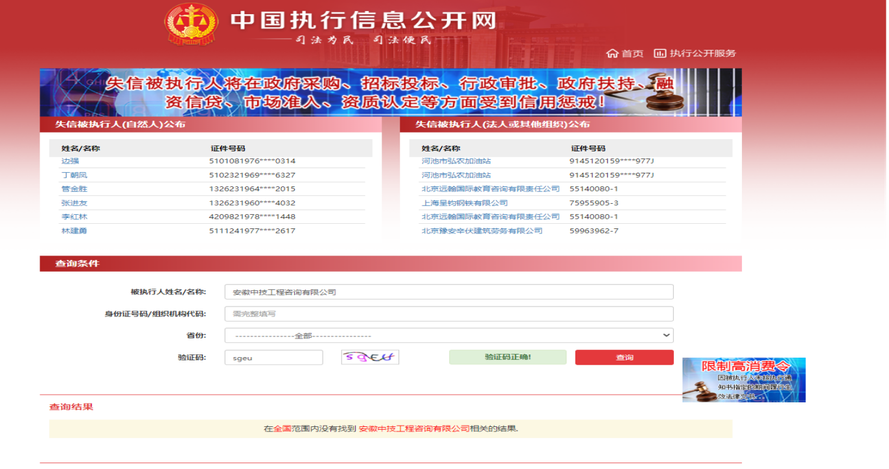

经营异常名录信息查询截图示例如下（名称必须为供应商全称，截图内容必须包含图示内容）：
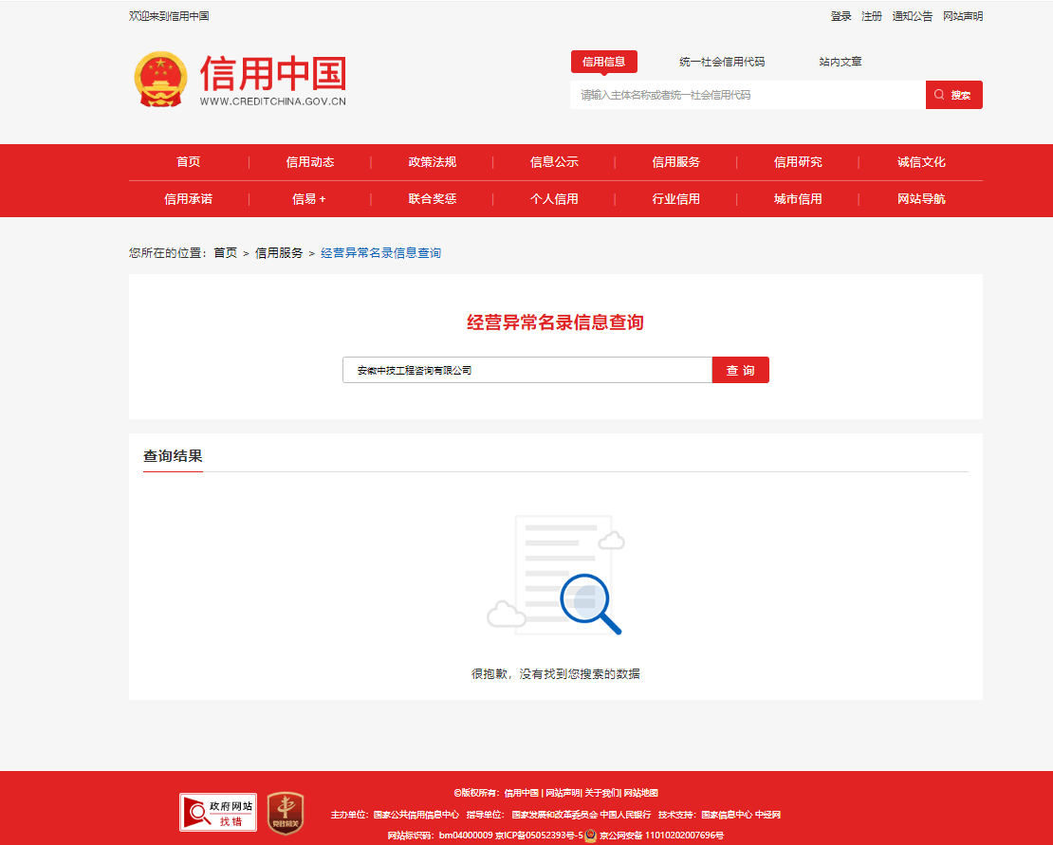
重大税收违法失信主体查询截图示例如下（名称必须为供应商全称，截图内容必须包含图示内容）：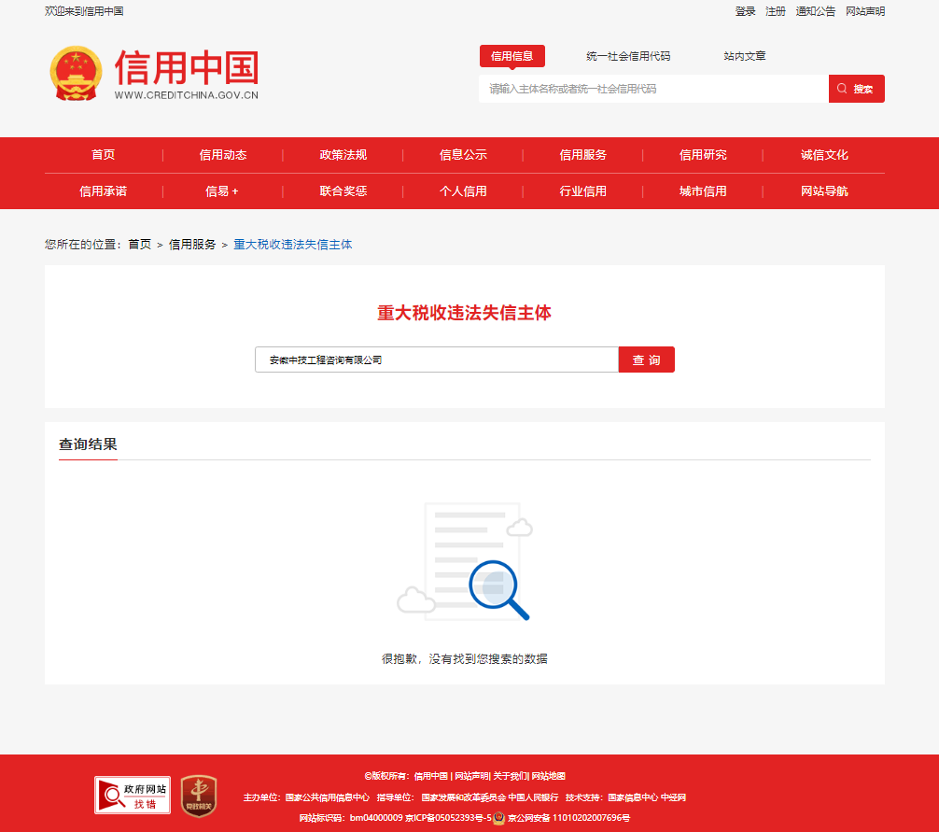

政府采购严重违法失信行为记录名单查询截图示例如下（名称必须为供应商全称，截图内容必须包含图示内容）：
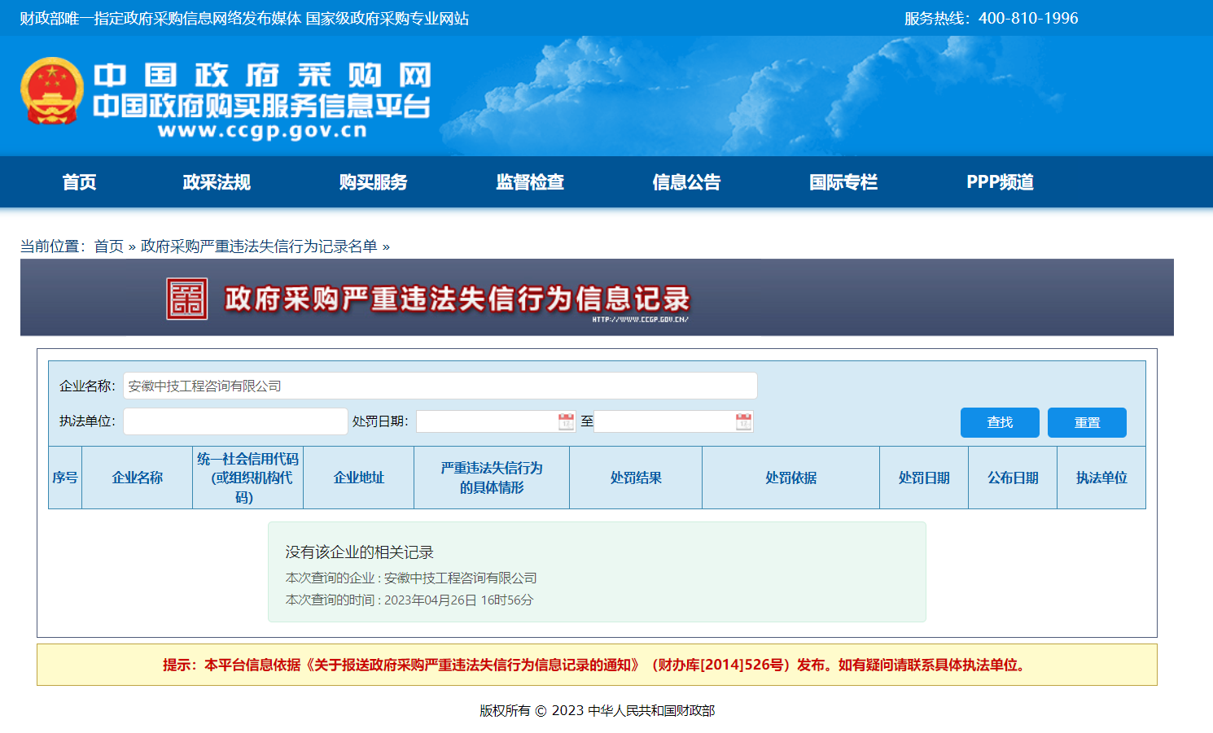
6、本项目要求的其他资格证明文件及供应商认为需要提供的其它证明文件。

六、单位简介

七、响应技术方案
（供应商对照磋商文件自制）

八、其他证明文件

承诺函
宿州学院：
我公司自愿响应贵单位《宿州学院2025年汴河路校区教职工住宅楼加固设计项目（三次）》。我公司郑重承诺：
1、具有独立法人资格;
2、具有良好的商业信誉和健全的财务会计制度;
3、具有履行合同所必需的设备和专业技术能力;
4、有依法缴纳税收和社会保障资金的良好记录;
5、参加采购活动前三年内，在经营活动中没有重大违法记录;
6、法律、行政法规规定的其他条件；
7、严格遵守国家及省市有关的法律法规和执业规范，恪守职业道德，无不良执业记录；
8、我方提供的技术参数均真实有效，否则，自愿退放弃所有响应和成交资格；
9、我公司无违反执业道德和违法执业行为记录；
10、若我公司成交，会制定可靠的方案，采取有效的保护措施，项目进行过程严格按有关规范、操作规程执行；
11、本项目实施所有环节中发生的安全事故责任和经济损失，我公司自行承担后果。造成校方财产损失和师生人身伤害的，我公司承诺赔偿。
12、我公司承诺完全响应采购需求内容，合同履行过程中按采购人要求执行；
13、我公司承诺完全响应采购文件要求，否则视为无效响应并放弃成交资格。

法 人： （签字或盖章）
供应商名称： （公章）

日期： 年 月 日

附件1：
法定代表人身份证明书

单位名称：
单位性质：
地 址：
成立时间： 年 月 日
经营期限：
姓名： 性别： 年龄： 职务：
系 （供应商名称）的法定代表人。

特此证明！
供应商： （盖章）
法定代表人： （签字或盖章）
日期： 年 月 日
附件2：
法定代表人授权书

致：宿州学院
本授权书声明： （供应商单位名称）的 （法人代表姓名、职务）授权 （被授权人的姓名、职务）为我方就“宿州学院2025年汴河路校区教职工住宅楼加固设计项目（三次） ”（项目编号为 ）采购活动的合法代理人，以我方名义全权处理与该项目响应、报价、签订合同以及合同执行有关的一切事务。
特此声明。
法 人： （签字或盖章）
职 务：
单位名称：
被授权人： （签字或盖章）
职 务：
单位名称：
供应商名称： （公章）
日期： 年 月 日
（法人及授权代理人身份证正反面复印件）

九、最终报价表（单独准备）
注：因磋商现场可能需要进行多次报价，最终报价以下表为准。

最终报价表

项 目 名 称 | 宿州学院2025年汴河路校区教职工住宅楼加固设计项目（三次）
供应商全称
报价 | 大写：人民币 （保留至小数点后两位）  小写：¥ （保留至小数点后两位）
响应保证金金额  （人民币） | 大写： 圆  小写： 元
服务期限 | 响应磋商文件要求
备注 | 报价中包含人工费、税金、采购代理服务费等与本项目相关的一切费用。
供应商名称（公章）：
法定代表人或其授权代表（签字或签章）：
日期： 年 月 日

